RIWAYAT HIDUP
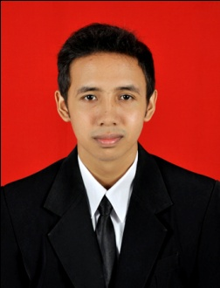
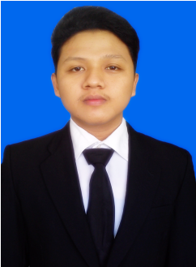
Hasrul Sakka, lahir pada tanggal 15 Oktober 1992 di Kabupaten Gowa, Sulawesi Selatan. Penulis merupakan anak bungsu dari lima bersaudara hasil buah cinta dari pasangan (Alm) Sakka Rahim dan Hajerah. Penulis memulai pendidikan di TK Kartika Wirabuana Malino pada tahun 1997. Pada tahun 1998, penulis melanjutkan pendidikan SD Inpres Malino dan tamat pada tahun 2004, kemudian masuk di SMP Negeri 1 Tinggimoncong dan tamat pada tahun 2007. Pada tahun yang sama, penulis melanjutkan pendidikan di SMA Negeri 1 Tinggimoncong dan tamat pada tahun 2010. Kemudian penulis melanjutkan studi pada tahun yang sama (2010) sebagai mahasiswa, penulis berhasil lulus melalui jalur SNMPTN (Seleksi Nasional Masuk Perguruan Tinggi Negeri) di Universitas Negeri Makassar Fakultas Ilmu Pendidikan Jurusan Psikologi Pendidikan dan Bimbingan Program Strata Satu (S1).

